****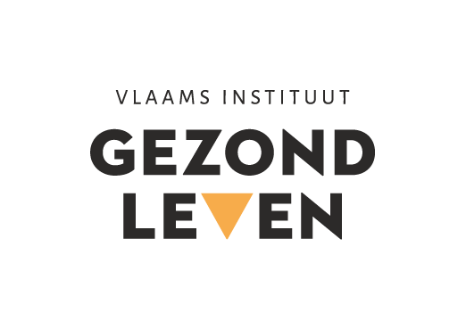

**COMMUNICATIETOOLKIT VOOR LOKALE PARTNERS**

**10-daagse van de Geestelijke Gezondheid 2020**

#### Achtergrond campagne

Tussen 1 en 10 oktober zetten we samen het belang van een goede geestelijke gezondheid in de kijker. Dit jaar staan (online) ontmoeting en verbinding centraal. Sociale cohesie en contacten met mensen zijn immers essentieel voor een goede geestelijke gezondheid. Steun van anderen is één van de belangrijkste hulpbron voor mensen wanneer de veerkracht in het gedrang komt.

Onder het motto ‘**Samen Veerkrachtig**'nodigen we iedereen uit om tijdens de 10-daagse een kleine of grote actie te organiseren voor inwoners, bezoekers, werknemers, leerlingen … om die sociale cohesie en daaraan gekoppeld onze veerkracht in de kijker te zetten. Veerkracht is dat wat je nodig hebt om je goed in je vel te (blijven) voelen, ondanks een tegenslag of dip en daar misschien zelfs sterker uit te komen. Zit je er even door? Niet erg. Het kan heus geen kwaad om de boel even te laten waaien. Ook dat is een teken van veerkracht.

#### Ondersteunende materialen bij de campagne

**Inspiratiegids ‘10-daagse van de Geestelijke Gezondheid’**: inspirerende kleine en grote acties voor inwoners, bezoekers, werknemers, leerlingen … om (online) ontmoeting en verbinding in de kijker te zetten.

Vraag de regionale inspiratiegidsen op bij [**jouw Logo**](http://www.logodender.be) of download de Vlaamse gids via [**www.samenveerkrachtig.be**](http://www.samenveerkrachtig.be).

#### Enkele afspraken

1. We schrijven: 10-daagse van de Geestelijke Gezondheid.
2. We schrijven: Samen Veerkrachtig.
3. We gebruiken de slogan 'Samen Veerkrachtig' en het bijhorende logo in al onze communicatie over activiteiten in het kader van de 10-daagse van de Geestelijke Gezondheid.
4. Voor sociale media gebruiken we in alle communicatie de basis-hashtag: #samenveerkrachtig.

*De coronacrisis maakt het moeilijk om voorspellingen te doen en om te weten wat de situatie zal zijn in oktober 2020. Bij de opmaak van deze communicatietoolkit is het dan ook nog koffiedik kijken welke maatregelen er dan zullen gelden.* 

### Registreer je activiteiten

Net zoals vorige jaren is er een samenwerking met UiT in Vlaanderen. Registreer je activiteiten op UiT in Vlaanderen en **voeg het label ‘samenveerkrachtig’ toe aan je actie**. Op die manier verschijnt je activiteit automatisch op [www.samenveerkrachtig.be](http://www.samenveerkrachtig.be/) . Deze website zal door alle Logo's, het Vlaams Instituut Gezond Leven en het Steunpunt Geestelijke Gezondheid gepromoot worden als the place to be voor de algemene bevolking om te weten te komen welke activiteiten er op het programma staan.

Opgelet! Je kan het label ‘samenveerkrachtig’ pas toevoegen **nadat je je evenement hebt aangemaakt**.

Nog even opfrissen met een [voorbeeld](https://www.youtube.com/watch?v=9sACh4hbQiM&feature=youtu.be) hoe je het label toevoegt. Ontdek via dit youtubefilmpje hoe je dat doet: <https://www.youtube.com/watch?v=9sACh4hbQiM&feature=youtu.be>

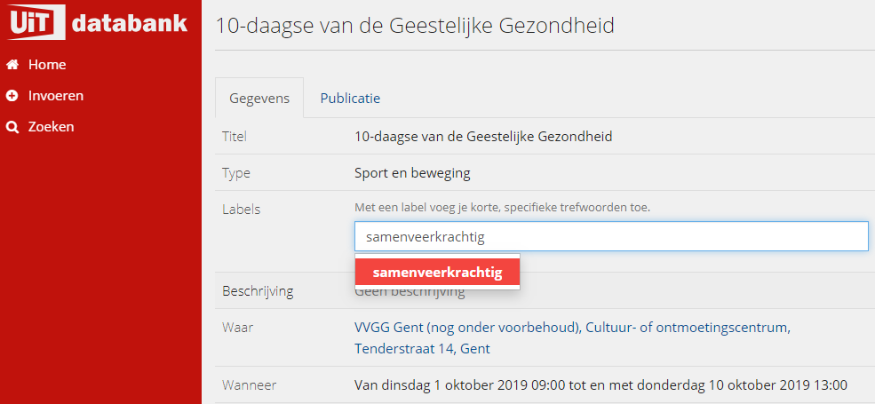

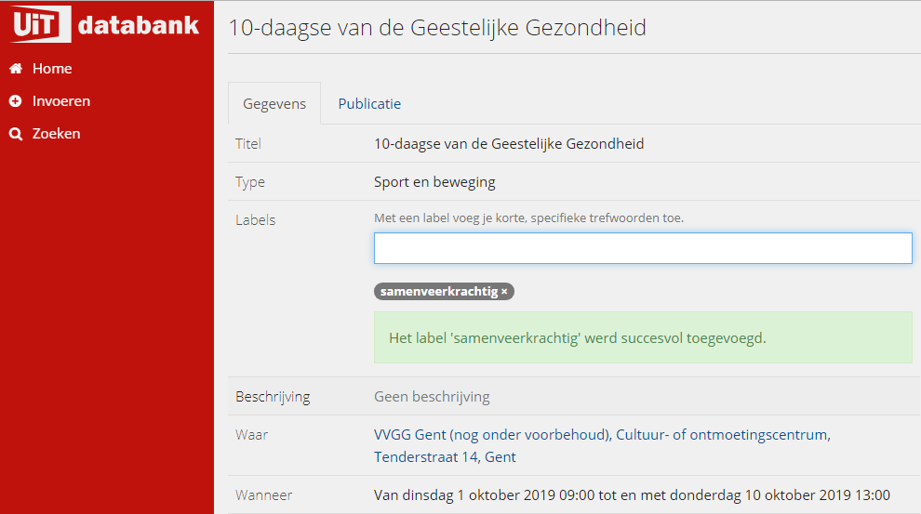

### Communicatiematerialen

1. **Het logo 'Samen Veerkrachtig'**

Het standaardlogo is ‘Samen Veerkrachtig. Boost je veerkracht van 1 tot 10 oktober’. Download dit logo [hier](https://www.samenveerkrachtig.be/veertochten/downloads) of vraag het op bij [jouw Logo](http://www.logodender.be).



### E-mailbanner

Gebruik de e-mailbanner tijdens de 10-daagse van de Geestelijke Gezondheid. Zet op de e-mailbanner een hyperlink naar je lokale kalender of de kalender op [www.samenveerkrachtig.be](http://www.samenveerkrachtig.be/).

Vraag de e-mailbanner op bij [jouw Logo](https://vlaamselogos.be/).







### Perstekst

**[Naam gemeente/organisatie]** zet in op meer veerkracht tijdens de 10-daagse van de Geestelijke Gezondheid.

Het leven zoals we dat kennen, wordt dit jaar serieus op zijn kop gezet door het coronavirus. Voor veel mensen gaat dit gepaard met onzekerheid, angst of stress. En dit kan voor het mentaal welzijn ernstige gevolgen hebben. Zeker in combinatie met de gevolgen van bepaalde maatregelen. Denk bijvoorbeeld aan sociale isolatie, moeilijkere toegang tot hulp, het wegvallen van hobby’s en activiteiten, de onzekerheid over het werk. Het coronavirus heeft bijgevolg niet alleen gevolgen voor onze fysieke gezondheid, maar heeft dus ook een grote impact op de geestelijke gezondheid van de bevolking. Om deze onzekerheid goed door te komen is de veerkracht van mensen cruciaal.

Van 1 tot 10 oktober willen we als [naam gemeente/organisatie] tijdens de 10-daagse van de Geestelijke Gezondheid daarom de aandacht vestigen op het belang van veerkracht en de mate waarin we kunnen omgaan met stress, belangrijke gebeurtenissen maar ook tegenslag in het leven.

*'Veerkracht is meer dan ooit nodig en dat is precies waar we willen op inzetten. Veerkracht is positief, het zorgt ervoor dat je mentaal sterker staat en beter om kan met de dagelijkse stress en emoties die op ons afkomen. Zo kan veerkracht je beschermen tegen psychische problemen. Geestelijk gezond zijn belangt iedereen aan.'*

Het thema van de 10-daagse is dit jaar opnieuw ['Samen Veerkrachtig'](http://www.samenveerkrachtig.be/): Zorg voor elkaar, zorg voor veerkracht. Ook [naam gemeente/organisatie] beslist om haar schouders onder het initiatief te zetten. Dit jaar staan (online) ontmoeting en verbinding centraal.

‘Sociale cohesie en contacten met mensen zijn essentieel voor een goede geestelijke gezondheid. Steun van anderen is één van de belangrijkste hulpbron voor mensen wanneer de veerkracht in het gedrang komt. Tijdens de lockdown eerder dit jaar zagen we heel wat mooie initiatieven ten tonele verschijnen die inspeelden op die verbondenheid (op afstand) tussen mensen. Tijdens deze 10-daagse van de Geestelijke Gezondheid gaan we daar graag verder mee aan de slag. Op die manier kunnen we van onze gemeente een plek maken waar geestelijke gezondheid de aandacht krijgt die ze verdient’, zegt [schepen of ambtenaar gemeente/verantwoordelijke organisatie].

Voeg een opsomming in van de activiteiten die plaats vinden in je gemeente of die je als organisatie organiseert of vermeld de link naar www.samenveerkrachtig.be.

*Test je veerkracht*

*Wil je testen hoe je veerkracht nu is, surf dan naar* [*www.fitinjehoofd.be*](http://www.fitinjehoofd.be/) *en klik op ‘Mijn veerkracht’. Op basis van jouw score krijg je info en advies op maat. Daarna krijg je oefeningen en tips die je helpen om positief in het leven te staan.*

1. **Redactioneel artikel (lang en kort) voor infomagazine**

Lange versie:

Versterk je veerkracht tijdens de 10-daagse van de Geestelijke Gezondheid

Van 1 tot 10 oktober vindt de 10-daagse van de Geestelijke Gezondheid plaats. Gedurende tien dagen zetten we samen in op het verhogen van onze veerkracht. Want veerkracht is meer dan ooit overal nodig. Het leven zoals we dat kennen, wordt dit jaar immers serieus op zijn kop gezet. Voor veel mensen gaat dit gepaard met onzekerheid, angst of stress. Het coronavirus heeft bijgevolg niet alleen gevolgen voor onze fysieke gezondheid, maar heeft ook een grote impact op de geestelijke gezondheid van de bevolking. Om deze onzekerheid goed door te komen is de veerkracht van mensen cruciaal.

**Wat is 'veerkracht'?**

Het leven zit vol uitdagingen, kleine en grote. Er komt dagelijks heel wat emotie op ons af. En dat kan veel van je vragen. Hoe komt het dat sommigen daar beter mee omgaan dan anderen? Dat ligt o.a. aan je veerkracht. Jouw veerkracht bepaalt voor een stuk hoe jij je kan aanpassen aan stress en tegenslag.

**Veerkracht kan je trainen**

Veerkracht kan schommelen. Een hoge veerkracht wil niet zeggen dat je onkwetsbaar bent. Een lage veerkracht betekent niet dat je hulpeloos bent. Zoals je een spier traint, kan je ook je veerkracht trainen. Jouw veerkracht kan je zo beschermen tegen psychische problemen.

**Hoe veerkrachtig ben jij?**

Je mate van veerkracht wordt voor een groot deel bepaald door jouw vaardigheden om met problemen en stress om te gaan. En dat kan je leren. Wil jij je veerkracht versterken? Test dan eerst je huidige veerkrachtniveau. Surf naar www.fitinjehoofd.be en klik op ‘Mijn veerkracht’. Op basis van jouw score krijg je info en advies op maat. Nadien krijg je oefeningen en tips die je helpen om positief in het leven te staan.

Veerkrachtig **[naam gemeente/organisatie]**

Tijdens de 10-daagse van de Geestelijke Gezondheid zetten we veerkracht in de kijker. Van 1 tot 10 oktober vinden er heel wat acties onder de noemer 'Samen Veerkrachtig' plaats. Ook in

[naam gemeente/organisatie] doen we mee!

Voeg een overzicht van de geplande activiteiten in of vermeld de link naar www.samenveerkrachtig.be.

Korte versie:

Op 10 oktober wordt geestelijke gezondheid wereldwijd in de kijker gezet. In Vlaanderen gaan we een stapje verder en houden we een 10-daagse van de Geestelijke Gezondheid. Onder het motto 'Samen Veerkrachtig' zetten wij van 1 tot en met 10 oktober in op dit levensbelangrijke thema en zetten we het belang van veerkracht in de kijker.

Want veerkracht is meer dan ooit overal nodig. Het leven zoals we dat kennen, wordt dit jaar immers serieus op zijn kop gezet. Voor veel mensen gaat dit gepaard met onzekerheid, angst of stress. Het coronavirus heeft bijgevolg niet alleen gevolgen voor onze fysieke gezondheid, maar heeft ook een grote impact op de geestelijke gezondheid van de bevolking. Om deze onzekerheid goed door te komen is de veerkracht van mensen cruciaal.

Het goede nieuws? Veerkracht kan je trainen! Want je veerkracht hangt voor een groot deel af van je vaardigheden om met problemen en stress om te gaan. En die kan je oefenen! Zo kan je leren hoe je met een negatieve gebeurtenis toch positief kan omgaan of hoe je je goed gevoel kan beschermen.

Hoe? Tijdens de 10-daagse van de Geestelijke Gezondheid gaan we samen voor een veerkrachtig [naam gemeente/organisatie]! Van 1 tot 10 oktober maken we geestelijke gezondheid meer bespreekbaar, bundelen we onze krachten en delen we tips en oefeningen om je veerkracht te versterken.

Wil je nu al aan de slag? Geef je veerkracht dan een boost met de oefeningen op [www.fitinjehoofd.be](http://www.fitinjehoofd.be/).

Voeg je kalender in of vermeld de link naar www.samenveerkrachtig.be.

### Aankondiging op website

Het leven zoals we dat kennen, wordt dit jaar serieus op zijn kop gezet. Voor veel mensen gaat dit gepaard met onzekerheid, angst of stress. Het coronavirus heeft bijgevolg niet alleen gevolgen voor onze fysieke gezondheid, maar heeft ook een grote impact op de geestelijke gezondheid van de bevolking. Om deze onzekerheid goed door te komen is de veerkracht van mensen cruciaal.

Van 1 tot 10 oktober willen we als [naam gemeente/organisatie] tijdens de 10-daagse van de Geestelijke Gezondheid daarom de aandacht vestigen op het belang van veerkracht. Onder de noemer van ['Samen Veerkrachtig](http://www.samenveerkrachtig.be/): Zorg voor elkaar, zorg voor veerkracht’ staan dit jaar (online) ontmoeting en verbinding centraal. Ook [naam gemeente/organisatie] beslist om haar schouders onder het initiatief te zetten.

Ontdek wat er in [naam gemeente of regio/organisatie] op de agenda staat.

Maak een link met je kalender of vermeld de link naar [www.samenveerkrachtig.be](http://www.samenveerkrachtig.be).

1. **Berichten voor sociale media**

Hieronder enkele voorbeeldberichten om te gebruiken op sociale media. Maak gebruik van de afbeelding en de link. Gebruik ook telkens de hashtag #samenveerkrachtig.

**1 oktober**

Boost je veerkracht van 1 tot 10 oktober. Dit jaar willen we het “wij-gevoel” versterken. Buurtbewoners die elkaar kennen, helpen en voor elkaar zorgen zijn immers gelukkiger en veerkrachtiger. Doe jij mee? #samenveerkrachtig

(voeg 1 van de affiches toe als afbeelding)

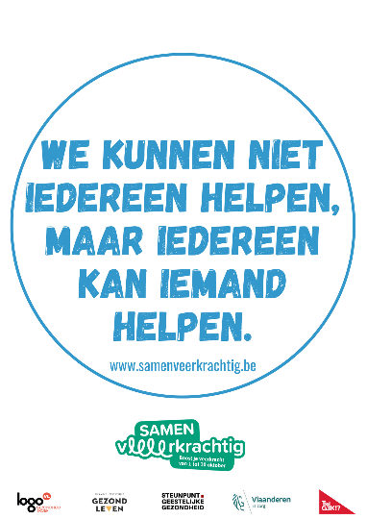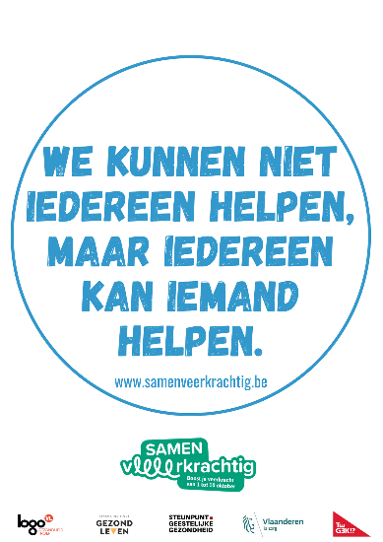

**2 oktober**

Wist je dat sociaal contact je gezonder maakt? Wie (beeld)bel jij vandaag voor een babbel? #samenveerkrachtig



**3 oktober**

Bij jou in de straat of in de gemeente al een leuke spreuk op een raam gespot? Deel zeker je foto’s met #samenveerkrachtig. (voeg een foto toe uit jouw gemeente)

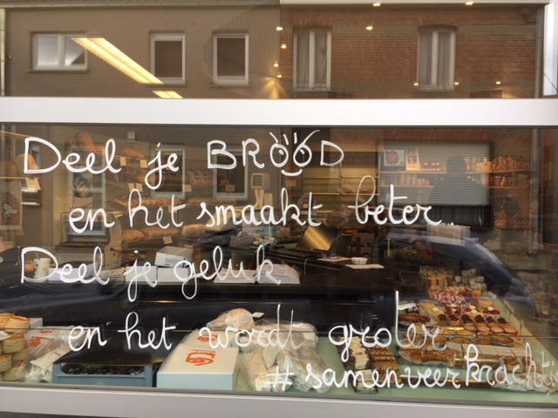

**4 oktober**

Vandaag zijn de we vierde dag van de 10-daagse van de Geestelijke Gezondheid. Herken jij de 4 signalen van iemand met wie het niet goed gaat? En hoe ga je het gesprek dan aan? Surf naar [www.4voor12.be](http://www.4voor12.be) voor tips voor die broodnodige babbel.

#4voor12 #samenveerkrachtig



**5 oktober**

Wie is jouw Warme William? Een Warme William is iemand die naar je luistert en voor je klaar staat.

Ontdek heel wat luistertips op https://www.warmewilliam.be #warmewilliam #samenveerkrachtig

<https://www.youtube.com/watch?v=OrnvTPwXwGo>

**6 oktober**

Sociaal contact versterkt je veerkracht. Benieuwd welke 9 andere stappen je op weg zetten naar een gezonder en gelukkiger leven? Ga naar [www.fitinjehoofd.be](http://www.fitinjehoofd.be). #samenveerkrachtig



**7 oktober**

Het zit soms in de kleine dingen. Welk liedje geeft jou een instant ‘feel good’-gevoel? #samenveerkrachtig

<https://youtu.be/QHiFEX3TLu8>

**8 oktober**

Laten we tijdens de 10-daagse allemaal verbinding met elkaar zoeken. Nodig bijvoorbeeld eens een oudere uit. #samenveerkrachtig

<https://www.seniorennet.be/redactie/artikel/111/we-zijn-niet-enkel-met-kerstmis-eenzaam>

**9 oktober**

Het thema van deze 10-daagse is Samen Veerkrachtig. We willen dus niet alleen werken aan onze mentale gezondheid maar willen dat vooral sàmen doen. Er voor elkaar zijn is ontzettend belangrijk. Sla eens een praatje met je buren of bel die vriend die je al lang niet meer gezien hebt. #samenveerkrachtig

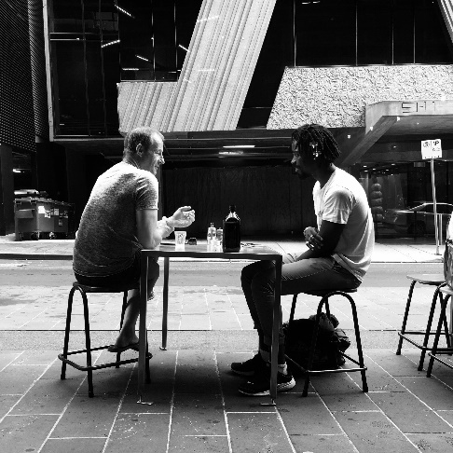

**10 oktober**

Vandaag sluiten we de 10-daagse af. Welke tip heeft jou dat extra zetje gegeven om eens een praatje te slaan? Heb je deelgenomen aan een activiteit die je veerkracht een boost heeft gegeven? Laat het ons weten Macintosh HD:private:var:folders:x0:51jl0fjj1sq094nnv230hphh0000gp:T:TemporaryItems:Schermafbeelding 2019-04-16 om 12.26.58.png. #samenveerkrachtig



**PAS JE FACEBOOKOMSLAGFOTO OF TWITTEROMSLAGFOTO AAN**



